产品说明书
一、产品的展示

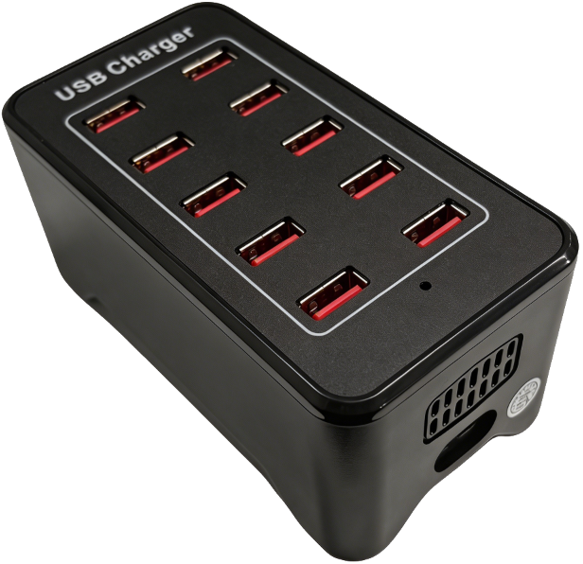
被动散热风扇
内置温感检测，电磁线圈温度高于55度时启动风扇
低于55度时停止散热

温感元件：KSD9700 55°CK25250v5a（CQC）
风扇直径：35mm
USB接口
单接口功率：5v2.4a max
若多接口使用降低为：5v1a
AC电源指示灯
通电后红灯常亮
AC接口
功率范围100~240v 0.5a @50~60hz

注：内附AC线长度：1.5m（250v2.5a）

2.场景示范
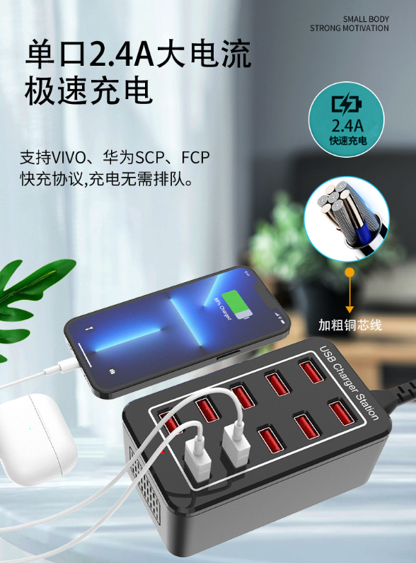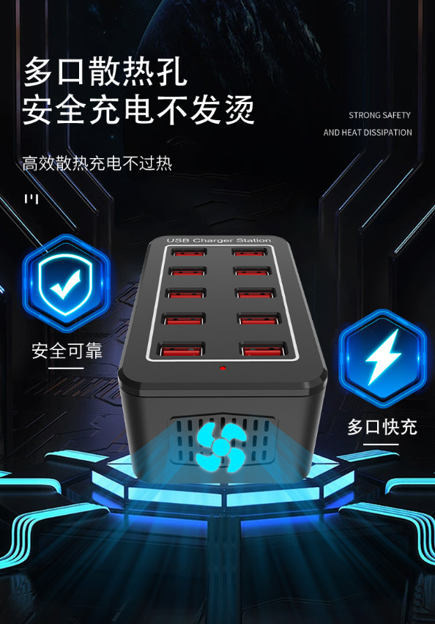
- 包装清单
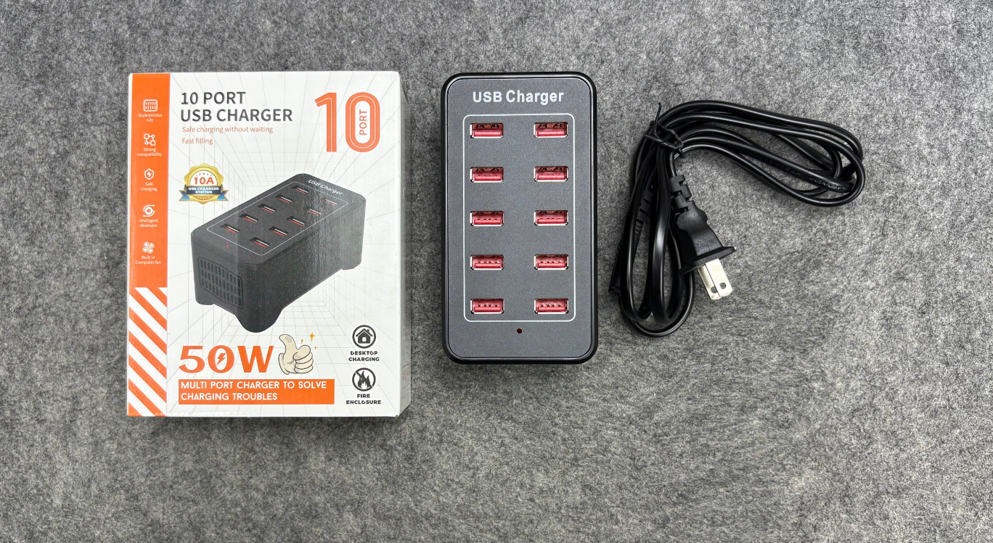
- 使用的说明
1.连接示范
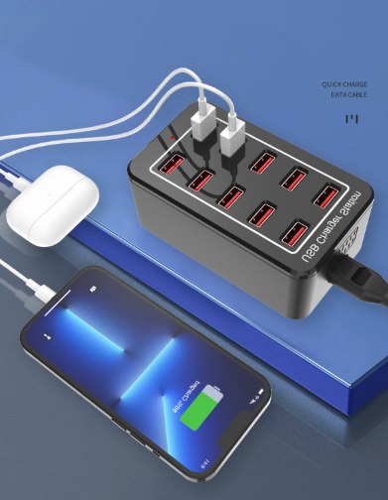

- 产品的参数
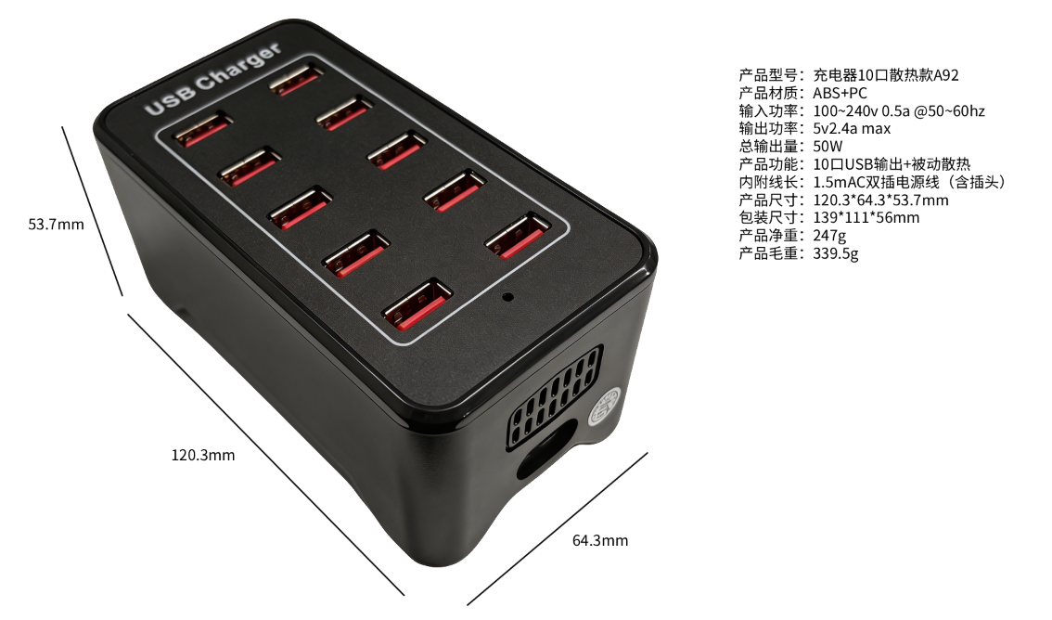

- 注意的事项
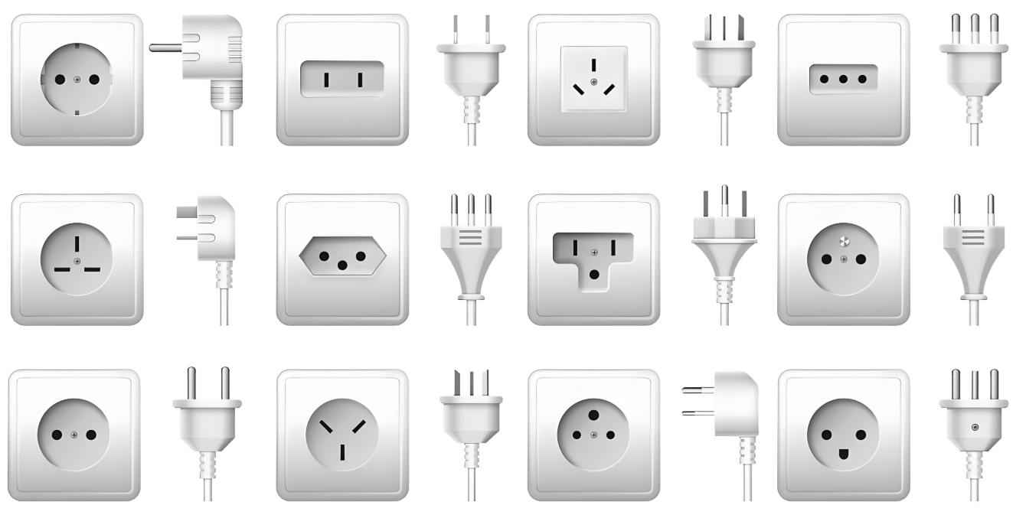
各国电源规范接口不同，使用时请注意

1.请勿在潮湿、高温环境中使用或存放充电器，防止损坏内部电路和引发安全事故。
2.请勿使用损坏的充电器或非原装的充电线，以免造成手机故障
3.请勿在易燃易爆以及振动的环境下使用充电器，以免发生安全事故及损坏手机。
4.充电器使用时外壳严禁放置物品以免温度过高损坏充电器及手机
5.请勿在阳光直射、热辐射环境下使用充电器以免损坏充电器及手机
6.就寝时勿将充电器和手机置于床边充电，以免发生安全事故
7.请勿随意拆装充电器，尤其处于充电状态，以免发生安全事故
8.充电器使用完毕后应及时取下，以免损坏

